|  |
| --- |
|  |
| TPE : La théorie du tout |
| Matière et forme |
|  |
| **Kineider Guillaume / Lecouvreur Nathan**  **1ère S2 / 1ère S5** |
| **2014/2015** |

**En quoi l'étude des trous noirs permettrait-elle**

**de découvrir une théorie du tout?**

|  |
| --- |
|  |

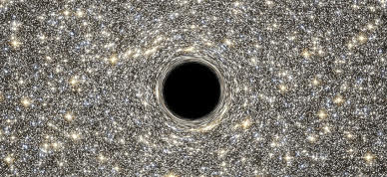

**Sommaire :**

**Introduction** 3

**I) La gravitation** 4

A) La relativité 4

1) La relativité restreinte 4

2) La relativité générale 8

B) La physique quantique 11

C) L'incompatibilité des deux théories 19

**II) L'hypothèse de la gravitation quantique à l'épreuve des trous noirs** 24

A) La théorie des cordes 29

B) La gravité quantique à boucle 35

C) ER=EPR 40

**Conclusion** 43

**Lexique** 44

**Sources** 45

**Introduction :**

La physique progresse en unifiant différentes théories pour qu’elles décrivent un maximum de phénomènes physiques. Ainsi le premier à avoir adopté cette démarche était Newton en 1687 en unifiant la chute des corps sur Terre et le mouvement des corps célestes, réinventant la gravitation. Ainsi la force qui faisait tomber la pomme était la même que celle qui permettait aux planètes de tourner autour du soleil. Plus tard, en 1873 James Clerk Maxwell a unifié les forces électriques et magnétiques pour créer la force électromagnétique.

Aujourd’hui de nombreux physiciens cherchent une théorie qui permettrait d’unifier les quatre interactions fondamentales  : les forces électromagnétique , faible, forte, et gravitationnelle. Cette théorie est appelée théorie du tout et représente pour certains chercheurs le « graal » de la physique. Celle-ci permettrait de prévoir les déplacements de toutes les particules d’un système. Mais pour le moment une telle théorie n’a pas encore été découverte principalement à cause de la force gravitationnelle. En effet nous n’avons pas encore trouvé de description de la gravitation qui soit compatible avec la mécanique quantique. Ainsi pour parvenir à découvrir la théorie du tout, il faut d’abord trouver une telle description que l’on appelle  « gravitation quantique ».

En quoi l’étude des trous noirs permettrait-elle de découvrir la théorie du tout ?

En réalité, nous allons surtout chercher une théorie de gravitation quantique qui permettrait de proposer une théorie du tout.

Ainsi nous allons d’abord définir ce qu’est la gravitation quantique et pourquoi une telle théorie est si dure à trouver. Puis nous allons confronter les différentes hypothèses à un cas particulier  : les trous noirs.

**I La gravitation**

**A) La relativité**

**1) La relativité restreinte**

Avant 1905, l’hypothèse la plus repandue parmi les scientifiques concernant la lumière était qu’il s’agisse d’une onde électromagnétique. Le problème c’est qu’il faut un milieu pour qu’une onde se déplace comme l’eau pour les vagues ou l’air pour le son. Alors dans quoi se propage la lumière ? Pour certains la réponse était l’éther : un milieu infiniment rigide pour que la lumière puisse arriver des étoiles les plus lointaines et opposant une résistance nulle aux corps qui le parcours (l’éther ne doit pas avoir d’impact sur les déplacements des planètes puisque des formules qui ne le prennent pas en compte sont d’une précision extrême). En 1887, l’expérience de Michelson-Morlay ne donne aucun résultat laissant présager que l’éther n’existe pas et que la lumière se propage dans tout référentiel* inertiel ou en mouvement à la même vitesse mais la plupart des scientifiques continuent de croire à l’éther ou l’utilise même en sachant qu’un jour on prouvera qu’il n’existe pas :

*« Peu nous importe que l'éther existe réellement, c'est l'affaire des métaphysiciens ; l'essentiel pour nous c'est que tout se passe comme s'il existait et que cette hypothèse est commode pour l'explication des phénomènes. Après tout, avons-nous d'autre raison de croire à l'existence des objets matériels ? Ce n'est là aussi qu'une hypothèse commode ; seulement elle ne cessera jamais de l'être, tandis qu'un jour viendra sans doute où l'éther sera rejeté comme inutile. »*

*— Henri Poincaré,* La Science et l'hypothèse (Chapitre 12)

Revenons sur la vitesse de la lumière. En mécanique newtonienne, les vitesses s'additionnent lors d'un changement de référentiel, ce sont les transformations de Galilée : si d'une fusée se déplaçant à la vitesse de 7 km/s par rapport à la Terre on tire un boulet de canon vers l'avant à la vitesse de 1 km/s par rapport à la fusée, la vitesse du projectile par rapport à la Terre sera de 8 km/s. Si le boulet est tiré vers l'arrière, sa vitesse sera de 6 km/s. Mais ces transformations ne marchent pas avec la lumière. En effet celle-ci est la même quel que soit le référentiel.

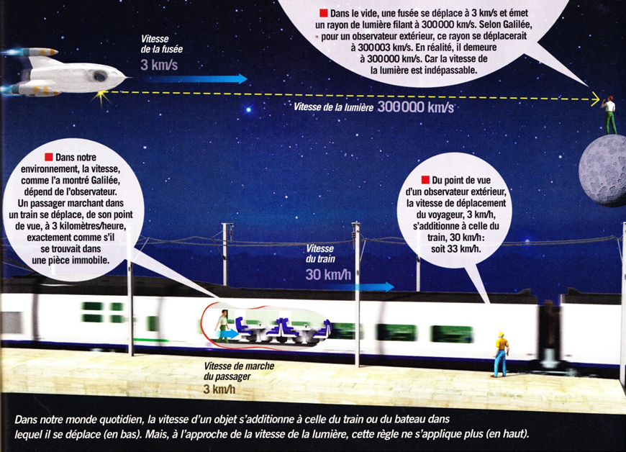

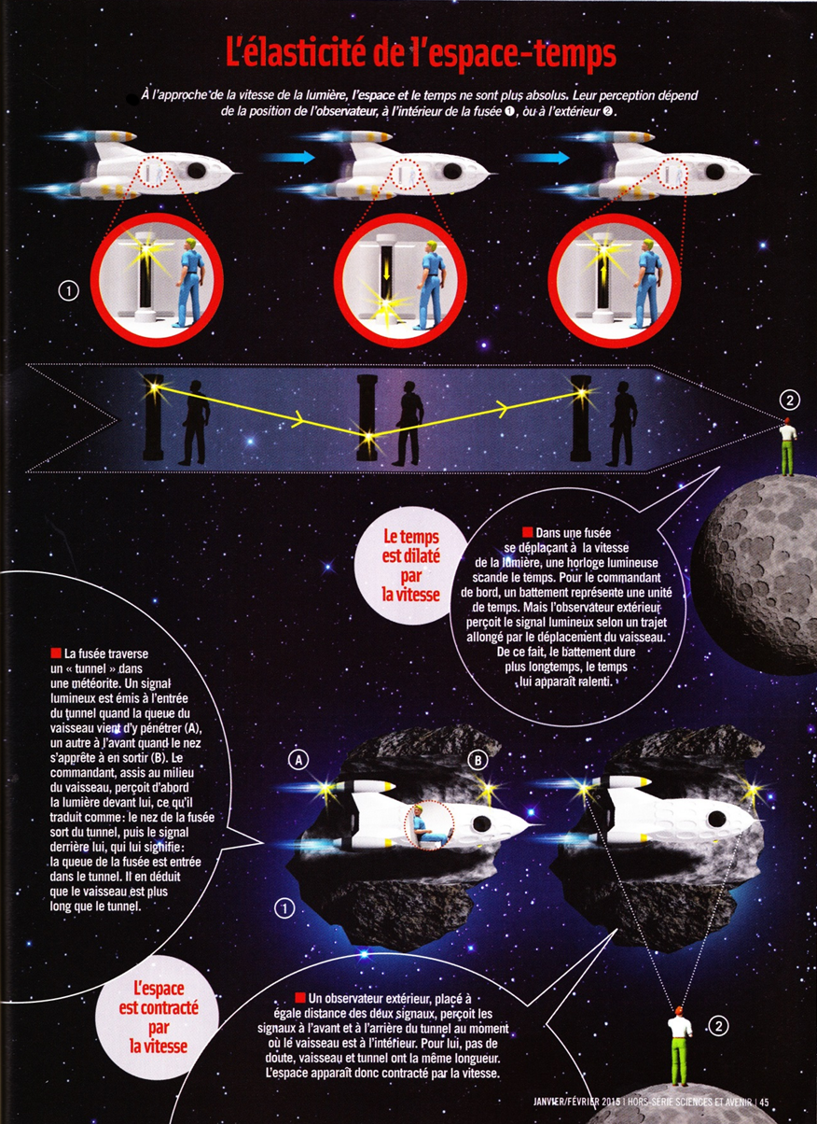

Einstein part donc de ces observations pour sa nouvelle cinématique (théorie qui décrit les mouvements) la relativité restreinte qui ne s’appliquent qu’aux objets animés d’un mouvement rectiligne uniforme. Toute cette théorie est basée sur deux principes : les lois de la physique sont les mêmes dans tous les référentiels en mouvement uniforme et la vitesse de la lumière dans le vide est constante, quel que soit le référentiel. Ces théories posent problème et pour Einstein la seule explication possible est que les mesures de temps et d’espace sont faussées par le mouvement. En effet un mouvement va entrainer une « dilatation » du temps.

Si un observateur regarde depuis la Terre une fusée dans l’espace à grande vitesse et à vitesse constante, alors il verra ce qu’il se passe dans la fusée comme ralentie. Plus la vitesse de la fusée augmente plus le temps se dilate. De la même manière les distances se « contractent ».

Les notions de dilatation du temps et de contraction des longueurs sont indissociables. Un objet se déplaçant à 90 % de la vitesse de la lumière serait réduit de 60 % aux yeux de l’observateur, et le temps où évolue cet objet s’écoulerait deux fois moins vite que celui de l’observateur. Les notions de temps unique et d’espace absolue disparaissent au profit d’un espace-temps qui dépend du référentiel. Enfin, les équations indiquent que la vitesse de la lumière est non seulement constante mais indépassable. A petite vitesse, les formules de la relativité restreinte correspondent à celle de Newton.

**2) La relativité générale**

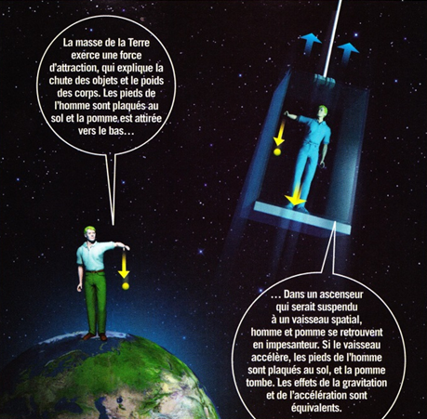 Cette relativité restreinte est exacte mais incomplète selon Einstein qui souhaite la généraliser à tous les mouvements, notamment accélérés. Il souhaite ainsi l’appliquer à la gravitation dès 1907. Alors qu’il travaille sur un article de synthèse sur la relativité, il voit un homme qui répare son toit. Et il se dit alors que s’il tombe, pendant sa chute il ne sentira plus son poids. Ce phénomène a déjà été étudié par Galilée mais il n’a pas réussi à l’expliquer. Il a juste constaté que tous les objets tombaient avec la même accélération et prenaient la même vitesse si les frottements avec l’air étaient nuls. Ainsi un kilo de plomb et un kilo de plume tomberont à la même vitesse. Ce qui signifie pour Einstein que champ d’accélération et champ gravitationnel traduisent la même chose. Pour illustrer cette situation, il réalise un exercice de pensée : on imagine un ascenseur dérivant dans l’espace avec un homme en apesanteur dedans. Si l’ascenseur est tiré vers le haut la personne sera plaquée au sol et sentira son « poids » comme si elle subissait l’attraction terrestre.

Si l’ascenseur n’a pas de fenêtre, la personne dedans est incapable de savoir s’il est soumis à un champ gravitationnel ou d’accélération. On parle d’équivalence. « Si tous les corps tombent avec la même accélération, quelle que soit leur masse, c’est que leurs trajectoires ne dépendent que du champs gravitationnel et non de la manière dont ils réagissent à ce champs, réalise Einstein. Il en déduit que les trajectoires sont indépendantes des objets eux-mêmes, gravées dans l’espace comme le sont les rivières dans la Terre », explique Jean Eisenstaedt, historien à l’Observatoire de Paris. Ainsi la masse déformerait l’espace-temps. Le physicien John Wheeler résumera ainsi : La matière dit à l’espace-temps comment il doit s’incurver, et l’espace-temps dit à la matière comment elle doit se déplacer. Dans une telle représentation de l’espace, les chemins les plus courts ne sont plus des lignes droites mais des courbes que l’on nomme «  géodésiques ».

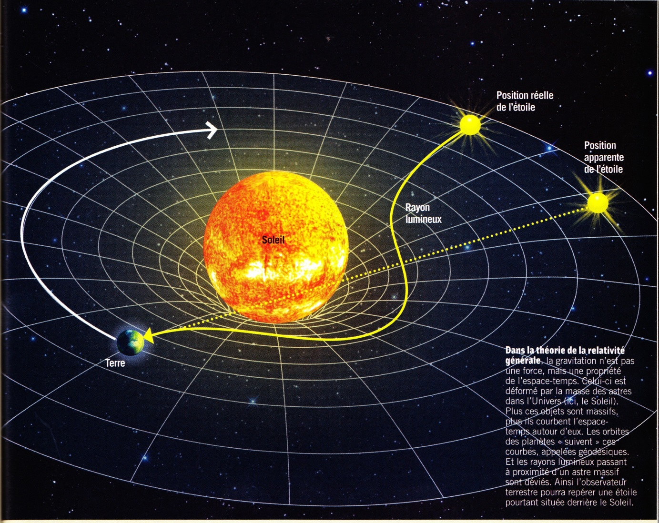

La relativité générale est une théorie découverte par Einstein en 1915 après de nombreuses années de recherche et donne une nouvelle vision continue et déterministe de la gravitation à l’échelle macroscopique.

Cette théorie a été vérifiée à de très nombreuses reprises, notamment par la déviation de rayons lumineux par un champ gravitationnel mais également la compréhension du périhélie de Mercure. En effet la description newtonienne ne permettait pas de retrouver l’orbite décrite par Mercure autour du Soleil et ce problème a beaucoup intrigué les physiciens mais personne n’avait donné de solutions avant Einstein. Personne depuis n’a réussi à mettre en échec cette théorie. Mais si on ne lui trouve pas d’erreurs pourquoi la question de la gravitation n’est-elle pas réglée ?

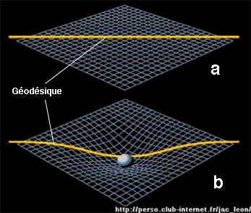

**B) la physique quantique**

La réponse est que la relativité générale ne marche pas à l’échelle microscopique qui est régie par la mécanique quantique. Mais pourquoi ? Pour répondre à cette question, penchons-nous sur ce monde. Et pour cela, essayons de répondre à la question suivante : qu’est-ce que la lumière ?

Tout d’abord deux visions de la lumière se sont toujours opposées : corpuscule ou onde ? En 1801, Thomas Young réalise une expérience qui sera perfectionnée et deviendra très connue. Devant un écran, il place une source de lumière et entre les deux il place une plaque opaque dans laquelle il fait deux trous très rapprochés.

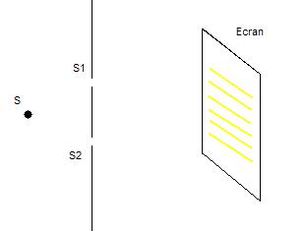

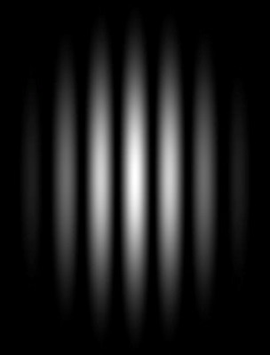

Il allume la source et voici ce qu’il observe sur l’écran :

Si la lumière était constituée de particules, il n’aurait vu que deux bandes sur l’écran, l’une passant par une fente et l’autre passant par l’autre fente. Or ce n’est pas ce qu’il observe. Il n’y a pas deux fentes mais cinq. Il en conclut que la lumière est composée d’ondes. Comme dans l’eau lorsqu’on jette une pierre, il se forme des cercles concentriques. Mais si on lance deux pierres, les ondes qui se forment interfèrent les unes avec les autres. Ici on observe le même système d’interférence.

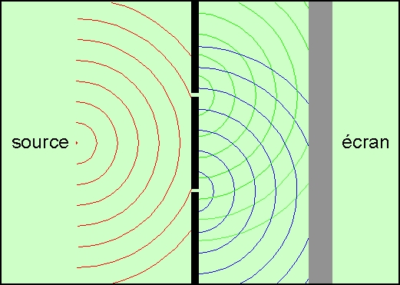

Là où les traits atteignent l’écran, on observera une raie de lumière.

On pouvait croire le débat clos, la lumière était une onde et cette description permettait d’expliquer tous les phénomènes connus alors. Jusqu’en 1900, quand Philippe Lenard se repenche sur un phénomène observé par Hertz en 1887 : éclairé par un rayonnement ultra-violet, un morceau de métal génère de l’éléctricité.

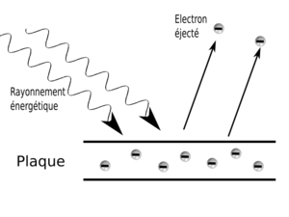

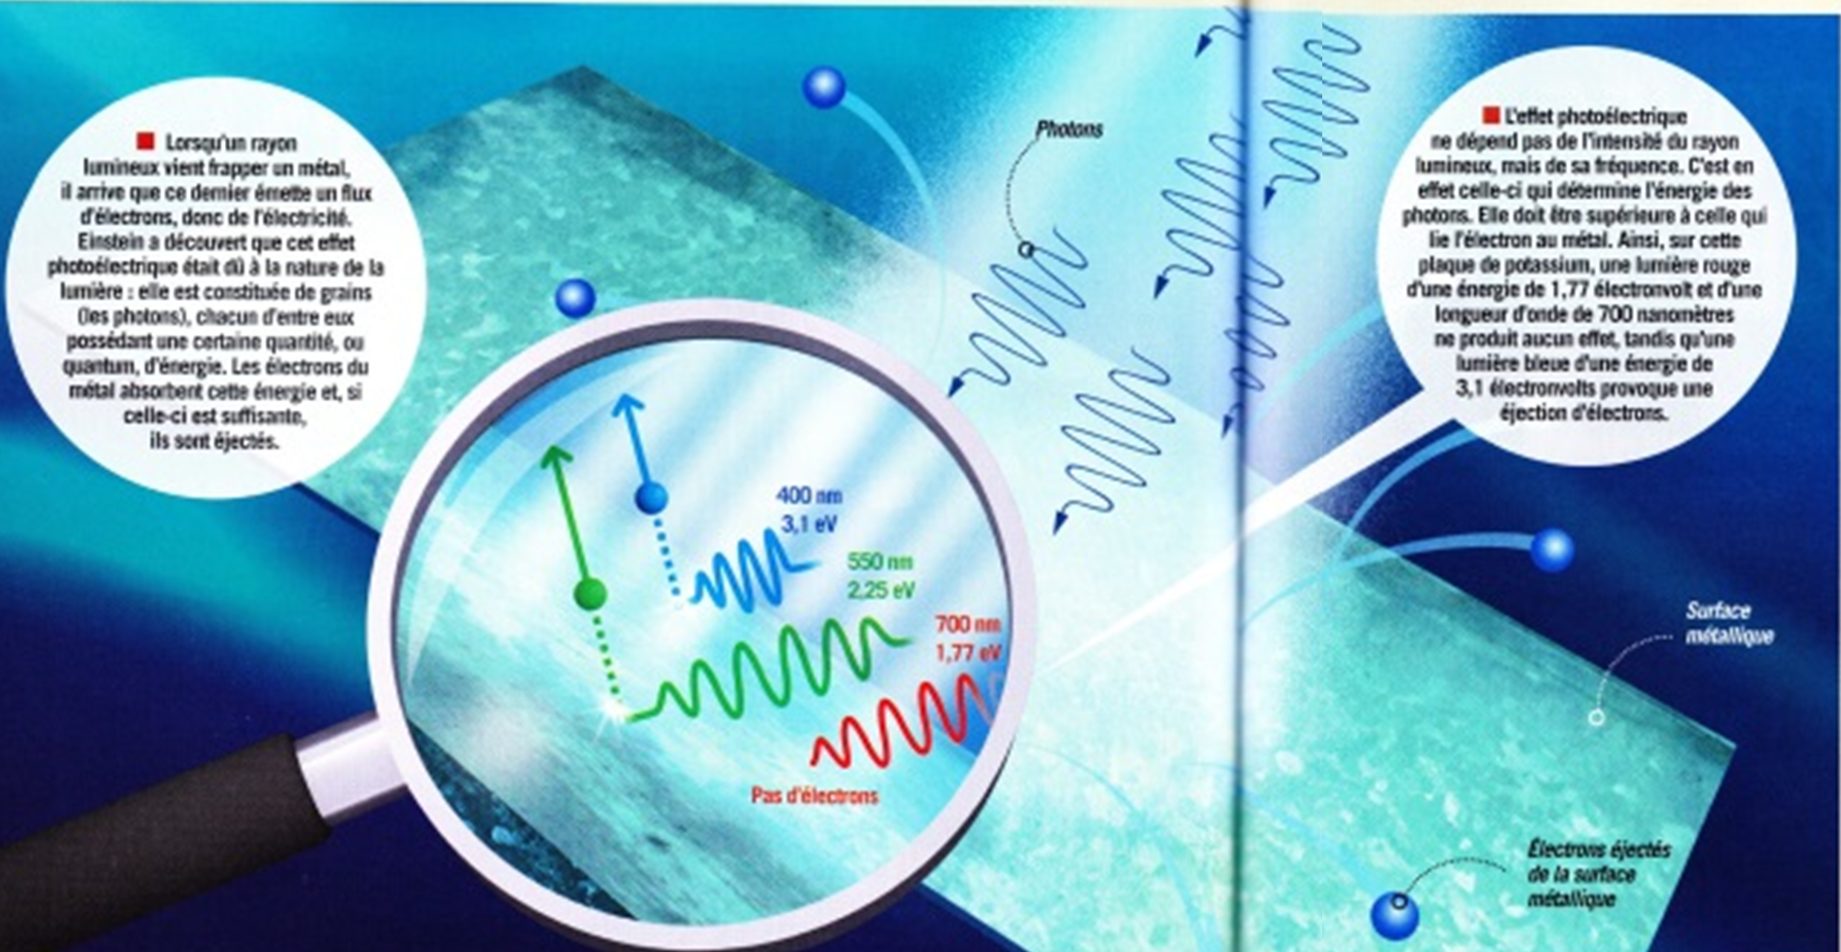 Mais Lenard s’aperçoit que si la fréquence de la lumière (autrement dit sa couleur) est inférieure à une certaine valeur, il n’y a pas création d’éléctricité. Il augmente alors l’énergie globale des faisceaux mais n’observe aucun résultat, ce qui ne concorde pas avec les prévisions. Il ne trouvera aucune expliquation à ce phénomène. L’autre problème qui va ébranler cette théorie concerne le rayonnement du « corps noir ». Il s’agit d’un matériau qui absorbe la quasi-totalité du spectre lumineux et semble donc sombre. Toutefois, à mesure que sa température augmente, ses constituants vibrent de plus en plus et émettent des rayons lumineux. Mais les fréquences mesurées ne correspondent pas aux prédictions de la théorie ondulatoire non plus. En 1900, Max Planck ne trouve d’autre façon de remédier au problème que d’intégrer un « artifice de calcul » dans la formule mathématique. Il consiste à subdiviser en petits paquets discontinus de matière l’énergie lumineuse. Ce qui donnera E=hν avec E pour l’énergie de chaque paquet, h la constant trouvée par Planck et qui portera son nom et ν pour la fréquence. Mais à ce moment là personne ne voyait la véritable signification de ce phénomène. Jusqu’à Einstein qui en 1905, parallèlement à ses recherches sur la relativité restreinte qu’il publiera quelques mois plus tard, va découvrir que le rayonnement d’un corps noir se comporte « comme s’il était constitué de quanta d’énergies indépendants les uns des autres ». Quanta vient du latin et signifie « quantités » et ils s’apelleront plus tard photons. Ainsi l’énergie dépend de la fréquence, ce qui explique l’effet photoéléctrique découvert par Lenard. Certains quanta cèdent leur énergie à des éléctrons, si la fréquence et donc l’énergie est trop faible, l’éléctron ne sera pas expulsé, ne créant pas d’éléctricité.

Mais alors pourquoi obtient-on un modèle d’interférence dans l’expérience des doubles fentes de Young ? On ne devrait voir que deux traits en face des fentes car un corpuscule a une trajectoire en ligne droite. Les physiciens ont alors réessayer l’expérience de Young mais en émettant un seul photon à la fois. On enregistre alors la position des photons qui arrivent un à un sur la plaque. C’est le modèle d’interférence à bandes successives qui apparaît encore. La lumière se comporte encore comme une onde. Le modèle d’interférence était normal dans une expérience avec des millions de photons. On pouvait penser que les uns interragissaient avec les autres qui passaient par l’autre fente. Mais dans le cas où un seul photon est émis à la fois. Avec quoi interfère-t-il ?

Aussi incroyable soit-il le photon interfère avec lui-même. On peut également se demander par quel fente il passe. Mais là encore la réponse défie le sens commun. Le photon passe par les deux fentes en même temps. L’unité élémentaire de lumière interfère avec elle-même qui passe par l’autre fente. On appelle ce phénomène la contrafactualité : des évènements qui auraient pu se produire, mais qui ne se sont pas produits, influent sur le résultat d’une expérience.

Maintenant ajoutons dans cette expérience un détecteur qui va permettre de voir par quelle fente passe le photon. On peut alors voir que certains photons passent par une fente et d’autres par l’autre, ainsi on peut démentir que les photons passent par les deux fentes en même temps. Mais on obtient alors sur la plaque le modèle constitué de deux bandes. On débranche l’instrument qui mesure le passage des particules de lumière par les deux fentes. Le modèle d’interférence réapparait. Lorsqu’on observe par quelle fente est passée la lumière, celle-ci se comporte comme une particule et lorsqu’on ne le fait pas elle se comporte comme une onde qui passe par les deux fentes. Ce qui est troublant c’est que la lumière agit comme si elle savait quand elle est observée. Cette expérience a été initialement réalisée avec des photons qui n’ont ni charge ni masse. Mais la même expérience a été réalisée avec des électrons qui possèdent une charge et une masse. Puis plus tard encore avec des atomes ou des molécules. A chaques fois le résultat fut le même, on a réussi à faire passer la matière d’onde à corpuscule par une simple observation. On en déduit que l’observation de la réalité crée en partie la réalité elle-même. En partie car il ne suffit pas d’observer l’onde encore faut-il qu’il y en ait une. Mais encore une fois on peut se poser une question : une onde de quoi ? L’éléctron non observé sera une onde jusqu’à la plaque mais quelle onde ? D’énergie ? De matière ? Aujourd’hui encore nous n’avons que des hypothèses. L’équation de Schrödinger :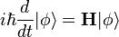nous présente la fonction d’onde Ψ comme une onde de probabilité. La densité de probabilité de présence du système dans la position à l'instant *t* est alors donnée par le carré du module de la fonction d'onde. Lorsqu’il s’agit de calculs de la mécanique quantique, nous n’avons pas affaire à un champ ondulatoire de matière ou d’énergie mais à un champ ondulatoire de probabilité qu’il y ait de la matière ou de l’énergie.

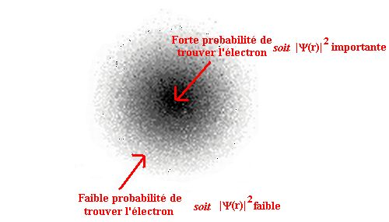

Une particule est donc une onde et un corpuscule à la fois, on apelle ce phénomène la dualité onde-particule. Tant qu’il n’y a pas d’observation la particule peut être à différents endroits ou avoir plusieurs propriétés contradictoires au même moment. Par exemple, avant l’observation, elle peut avoir différents spins* en même temps, on apelle ce phénomène la superposition quantique. Lorsque l’on observe on dit que la fonction d’onde s’effondre et celle-ci va prendre une seule valeur. Le phénomène de la dualité onde-particule a également de nombeuses conséquences comme le principe d’incertitude de Heisenberg.De manière simplifiée, ce principe d'indétermination énonce que — de façon assez contre-intuitive du point de vue de la mécanique classique — pour une particule massive donnée, on ne peut pas connaître simultanément sa position et sa vitesse. Soit on peut connaître précisément sa position (par exemple à ± 1 mm) contre une grande incertitude sur la valeur de sa vitesse (par exemple à ± 100 m/s), soit on peut connaître précisément sa vitesse (par exemple à ± 0,0001 m/s) contre une grande incertitude sur la valeur de sa position (par exemple à ± 1 km).

Remarquons également l'effet tunnel qui désigne la propriété que possède un objet quantique de franchir une barrière de potentiel même si son énergie est inférieure à l'énergie minimale requise pour franchir cette barrière. De façon plus claire si on envoie une particule sur  « un mur » et que celle-ci n’a pas l’énergie requise pour franchir ce mur elle pourra quand même le faire. C'est un effet purement quantique, qui ne peut pas s'expliquer par la mécanique classique. Pour une telle particule, la fonction d'onde, dont le module au carré représente la densité de probabilité de présence, ne s'annule pas au niveau de la barrière, mais s'atténue à l'intérieur de la barrière, pratiquement exponentiellement pour une barrière assez large. Si, à la sortie de la barrière de potentiel, la particule possède une probabilité de présence non nulle, elle peut traverser cette barrière.

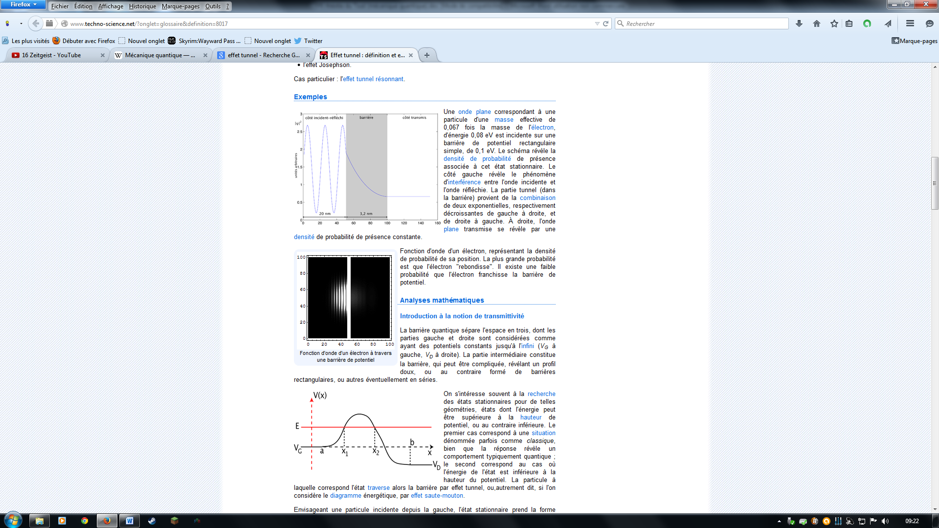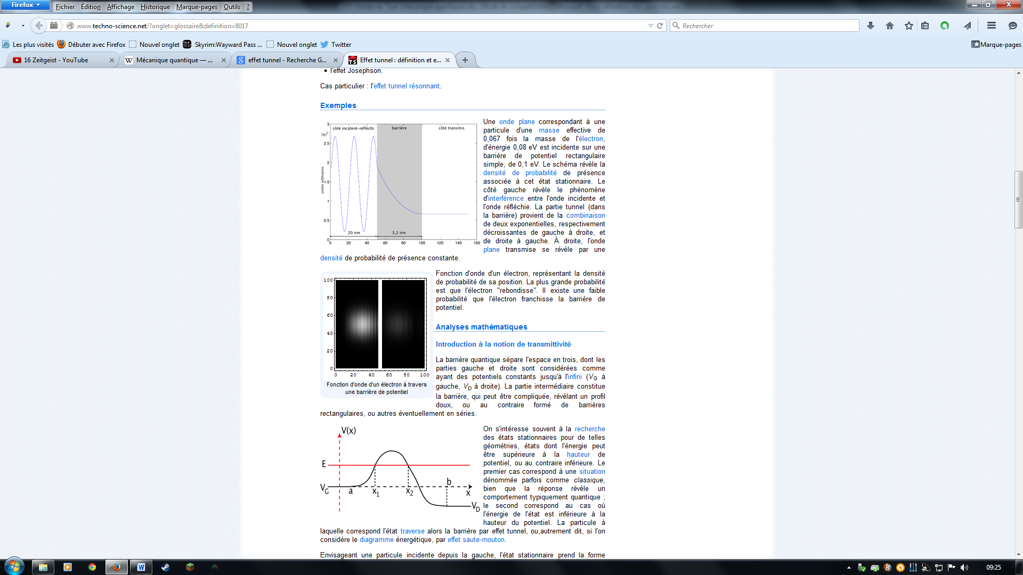La tache blanche représente la densité de probabilité de présence de l’électron.

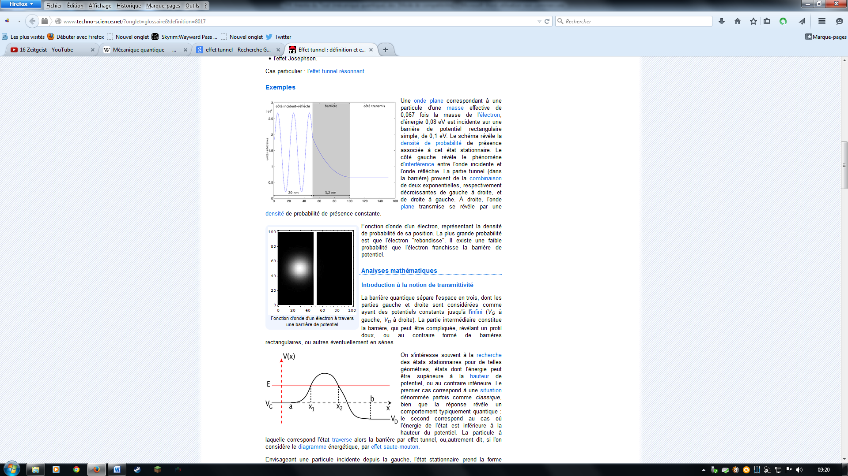On voit que l’onde dépasse la barrière.

Ainsi une faible densité de probabilité de présence de l’électron a dépassé la barrière. On notera également que ce phénomène donne un bon exemple de l’absurdité de la superposition quantique puisque ici l’électron est des deux cotés de la barrière à la fois. Ce phénomène permet également la téléportation quantique. Si l’on attend les deux ondes formées vont s’éloigner. L’électron pourra être dans les deux en mêmes temps. Une simple observation dans l’une des deux ondes aura des chances de faire apparaitre l’électron dans l’autre quel que soit la distance.

Mais la notion la plus difficile à comprendre et à admettre est certainement l’intrication quantique. Lorsque deux particules interagissent ensemble, elles restent corrélées et ne peuvent être traitées comme deux systèmes séparés. Ainsi soient deux photons P1 et P2 intriqués de manière à avoir un moment angulaire total égal à zéro (on parle de spins anti-corrélés). Si on mesure le spin de P1, le spin de P2 prendra instantanément comme valeur l’opposé et ce quel que soit la distance. On fait s’effondrer la fonction d’onde d’une particule en observant la particule à laquelle elle est intriquée.

A l’échelle quantique, de l’infiniment petit, les choses se passent de façon discontinue. Par exemple un électron pour passer d’une orbite autour d’un atome à une autre plus éloignée, il ne va pas passer par tous les points entre ces deux orbites comme nous on ferait pour parcourir un mètre, il va se déplacer instantanément par saut quantique.On dit que les orbites sont quantifiées : elles ne peuvent prendre que certaines valeurs précises.

Ainsi on peut comprendre que Feynman, l’un des plus grands théoriciens de la physique quantique de la seconde moitié du 20ème siècle, puisse dire :

*« Je crois pouvoir affirmer que personne ne comprend vraiment la physique quantique. »*

La mécanique quantique qui décrit le monde à l’échelle de l’infiniment petit donne une vision de la réalité bien différente de celle qu’on a et du monde macroscopique. Il s’agit d’un monde discontinu régit par l’observation, les probabilités et les incertitudes.

**C) L'incompatibilité des deux théories**

Nous avons donc vu les deux grandes théories : la relativité générale et la mécanique quantique qui régissent respectivement le monde macroscopique et microscopique. Les équations de la relativité « se brisent » dans le monde quantique. On peut expliquer ce phénomène par la vision différente de la réalité qu’elles donnent : déterministe* et continue pour la relativité générale et probabiliste et discontinue pour la mécanique quantique.

Einstein, lui-même créateur des deux théories, avait déjà pour rêve de les unifier. Il a cherché à le faire le restant de sa vie, sans résultats. Ces deux théories marchent à la perfection, ce qui déroute les chercheurs qui cherchent toujours une preuve que l’une ou l’autre soit incomplète. Einstein, lui, pensait que c’était la physique quantique car il ne pouvait accepter le coté probabiliste de celle-ci. C’est pour cela qu’a eu lieu ce que certains appellent « le plus grand bras de fer de la physique » entre Albert Einstein et Niels Bohr qui lui était convaincu que la théorie quantique était complète et décrivait la réalité. Ce débat commença en 1927 lors du cinquième congrès Solvay où tous les plus grands physiciens du monde étaient là pour débattre de cette théorie. C’est pendant cet évènement qu’Einstein a dit : « Gottwürfeltnicht » (« Dieu ne joue pas aux dés ») pour marquer son opposition à l’interprétation probabiliste de la physique quantique, ce à quoi Niels Bohr a répondu : « Qui êtes-vous Albert Einstein pour dire à Dieu ce qu’il doit faire ? ». Depuis ce moment et jusqu’en 1935, Einstein va proposer de nombreux problèmes à Niels Bohr pour le convaincre mais celui-ci va tous les résoudre un à un. Le dernier qui date de 1935 est le seul à être resté très connu. Il s’agit du paradoxe EPR du nom de ses créateurs : Einstein, Podolsky et Rosen.

Ce paradoxe utilise deux notions : le principe d’incertitude et l’intrication quantique.

Si deux particules sont intriquées de sorte que la somme de leur spin soit nulle, la connaissance de l'état de la première après une mesure effectuée sur celle-ci nous informe de l'état dans lequel se trouve la seconde particule avant une mesure effectuée sur celle-là plus tard, alors que la valeur mesurée est déterminée aléatoirement au moment de la mesure. Si la mesure sur la première particule a donné « + », et que la première particule se trouve donc dorénavant dans l'état « + », la mesure sur la seconde donnera toujours « - ».

Un des problèmes est que cette dernière particule peut, à l'instant de la mesure, se trouver à une distance aussi grande qu'on le veut, or elle n’a aucun moyen de savoir quelle valeur a pris la première particule. Comment croire, dans ces conditions, que l'état dans lequel on trouve la seconde particule après la mesure n'était pas déterminée dès le départ, en contradiction avec la théorie quantique ?

Le but de ce paradoxe est ainsi de montrer qu’il y a une contradiction avec au moins l'une des trois hypothèses suivantes :

1. Impossibilité pour un signal de dépasser la vitesse de la lumière ;
2. La mécanique quantique est complète et décrit entièrement la réalité ;
3. Les deux particules éloignées forment deux entités pouvant être considérées indépendamment l'une de l'autre.

**L’expérience ressembla à ceci :**

Nous avons déjà expliqué que on peut avoir deux photons P1 et P2 intriqués de manière à avoir un moment angulaire total égal à zéro. Les deux quantités physiques que l’on ne peut savoir en même temps selon le principe d’incertitude dans le raisonnement sont : le spin mesuré selon une direction Sx et le spin mesuré selon une autre direction Sz.

Si on mesure P1 selon Sx, alors - sans aucunement perturber P2 on connaît nécessairement la mesure de P2 selon cet axe (l'opposé).

De même, si on mesure P2 selon Sz, alors - sans aucunement perturber P1, on connaît nécessairement la mesure de P1 selon cet axe (l'opposé également).

Donc, la mesure de P1 selon un axe et de P2 selon l'autre permet de prédire avec certitude la valeur des deux quantités physiques. Ces deux quantités possèdent donc une réalité objective, et par conséquent la description de la réalité donnée par la mécanique quantique n'est pas complète.

Mais Alain Aspect a pu réaliser en 1981, puis en 1982, une expérience qui a démontré la validité des prédictions de la mécanique quantique dans le cas du paradoxe EPR.

Aujourd’hui on admet que c’est le dernier point qui est faux : les deux particules intriquées ne peuvent pas être traitées comme deux systèmes séparés.

La même année, une célèbre expérience de pensée a été imaginée par Erwin Schrödinger pour montrer l’absurdité de la théorie quantique : le chat de Schrödinger. Un chat est enfermé dans une boîte avec un dispositif qui tue l'animal dès qu'il détecte la désintégration d'un atome d'un corps radioactif. Si les probabilités indiquent qu'une désintégration a une chance sur deux d'avoir eu lieu au bout d'une minute, la mécanique quantique indique que, tant que l'observation n'est pas faite, l'atome est simultanément dans deux états (intact/désintégré). Or le mécanisme imaginé par Erwin Schrödinger lie l'état du chat (mort ou vivant) à l'état des particules radioactives, de sorte que le chat serait simultanément dans deux états (l'état *mort* et l'état *vivant*), jusqu'à ce que l'ouverture de la boîte (l'observation) déclenche le choix entre les deux états. Evidemment, le cas d’un chat mort et vivant est ridicule. Le but de Schrödinger est ici de faire réfléchir aux conséquences de la physique quantique. Mais il soulève également une question importante : si les choses se passent ainsi à l’échelle quantique pourquoi ne se passent-elles pas ainsi à l’échelle macroscopique, du chat ?

Cette expérience illustre bien la différence entre les deux échelles et la difficulté à les concilier.

Le but aujourd’hui pour la gravitation est d’en donner une description qui relie la relativité générale et les concepts de la théorie quantique. Cette théorie s’appelle la gravitation quantique et serait la description complète de la gravitation.

Les voies les plus simples pour combiner ces deux théories (telles que traiter la gravité comme un champ possédant une particule de médiation : le graviton, comme pour les 3 autres forces) se heurtent au problème de renormalisation. En effet la gravité est sensible à la masse donc d'après le principe d'équivalence (E=mc²) de la masse et de l'énergie en relativité restreinte elle est aussi sensible à l'énergie. Un graviton doit donc interagir avec lui-même ce qui crée de nouveaux gravitons qui à leur tour interagissent à nouveau...

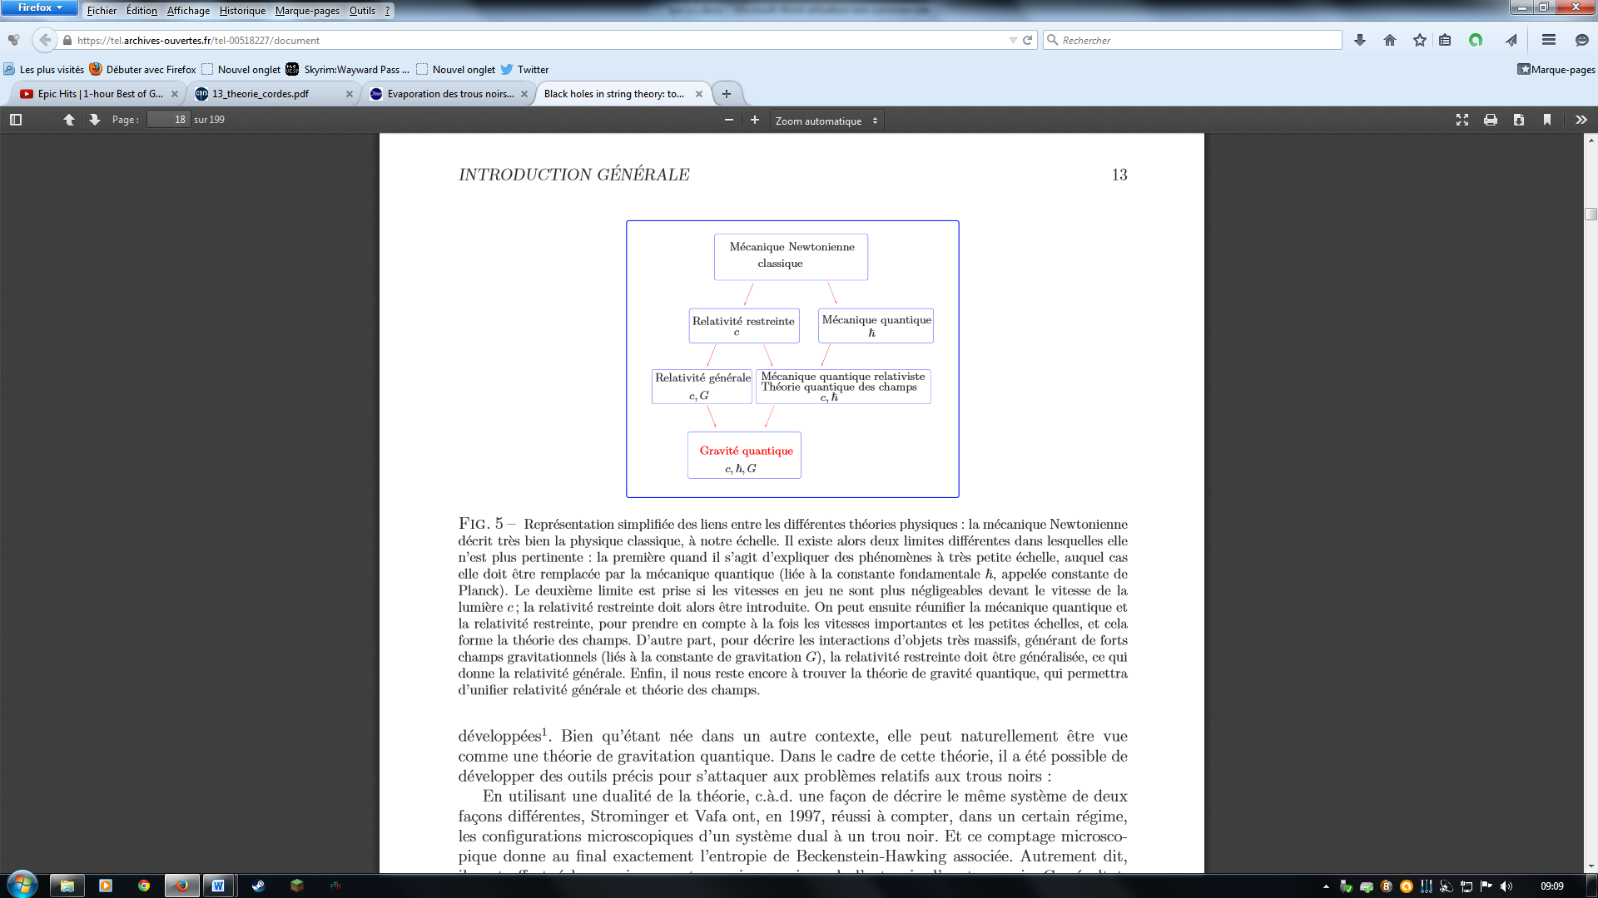 Ainsi il faut trouver d’autres théories. Les physiciens ont trouvés quelques hypothèses mais qui n’ont pas encore pu être vérifiées. Nous allons donc voir comment l’étude des trous noirs permettrait de le faire.

**II. Les hypothèses de gravitation quantique à l’épreuve des trous noirs**

Mais pourquoi utiliser les trous noirs ? Pour répondre à cette question nous allons d’abord voir rapidement ce qu’est un trou noir. La première idée des trous noirs remonte au XVIIIème siècle. Partant de l’idée qu’à tout astre est associée une vitesse d’ ́échappement (figure 1), l’anglais John Michell en 1783 et le français Pierre-Simon Laplace en 1796 déduisent de façon indépendante l’idée qu’un astre puisse être tellement lourd que même la lumière ne puisse pas s’en échapper. Ils comprennent que, bien qu’invisibles – car n'émettant pas de lumière – de tels astres auraient de forts effets gravitationnels sur leur entourage. Physiquement, on peut voir cela de la façon suivante : de la surface de la terre, pour réussir à envoyer un objet assez fort pour qu’il sorte de l’attraction terrestre, il faut lui donner une certaine vitesse initiale. Pour fixer les idées, cette vitesse est d’environ 11 m/s pour la Terre. Si on imagine un astre beaucoup plus lourd, cette vitesse de libération pourrait devenir plus grande que la vitesse de la lumière, et donc les rayons lumineux ne pourraient pas s’échapper de l’attraction de cet astre (figure 2). Celui-ci deviendrait donc noir et ne pourrait pas émettre de lumière. Les savants de l’époque ne prirent pas cette observation au sérieux. Il fallut attendre 1915 et la célèbre théorie de la relativité générale d’Einstein pour voir les trous noirs revenir. On a vu que cette théorie explique ce phénomène par une déformation de l’espace-temps. D’après les résultats obtenus par Karl Schwarzschild à partir des équations d’Einstein, lorsque l’on se rapproche de la masse qui forme le trou noir, on arrive dans un régime où la gravitation de Newton n’est plus valide et le comportement de l’espace-temps devient alors bien étrange. A partir d’un rayon particulier, appelé rayon de Schwarzschild et proportionnel à la masse, on peut dire de manière un peu grossière que le temps prend la place de l’espace et l’espace celle du temps. Les physiciens ont pu démontrer, dans ce cadre précis, que tout ce qui tombait à l’intérieur de ce rayon ne pouvait plus jamais ressortir. On appelle la surface délimitant l’endroit d’où plus rien ne peut s’échapper l’horizon des évènements du trou noir et la masse, la singularité. Leurs travaux ont permis une meilleure compréhension des trous noirs, mais ont aussi montré qu’un certain nombre de problèmes étaient impossible à comprendre dans le cadre de la relativité générale. Essayons de résumer tout cela :

* La singularité centrale. Le premier problème concerne ce qui se passe au centre du trou noir. Un trou noir se forme à la fin de la vie d’une étoile si rien n’arrive à s’opposer à l’effondrement gravitationnel. Tous les autres astres sont maintenus d’une part par l’attraction gravitationnelle et d’autre part par une autre force permettant de lutter contre cette attraction, et donc de les stabiliser à une taille fixe. Par exemple, pour la Terre, cette deuxième force est créée par les interactions électromagnétiques alors que pour le Soleil, elle est due aux réactions de fusion du cœur. Dans un trou noir, au contraire, rien ne s’oppose à la gravitation, celui-ci s’effondre donc sur lui-même jusqu’à ce que la masse se retrouve entièrement au milieu, formant une « singularité », une explosion de l’espace-temps où de nombreuses quantités mesurables deviennent infinies (figure 3). Cette singularité indique que nous arrivons aux limites de notre modèle théorique (la relativité générale), et qu’un autre phénomène physique qui n’est pas pris en compte dans notre théorie apparaît. Il faut donc vérifier que les différentes hypothèses de gravitation quantique fassent disparaître la singularité.
* L’entropie d’un trou noir. En 1967, Werner Israel et Brandon Carter démontrèrent le « théorème d’unicité des trous noirs ». Celui-ci nous dit qu’un trou noir stationnaire est déterminé de manière unique par un petit nombre de quantités : sa masse, sa charge électrique, et son moment cinétique (qui traduit comment il tourne sur lui-même). Ce postulat pose de nouveaux problèmes. En effet, il stipule entre autre que vous pouvez former un trou noir avec n’importe quoi, la seule chose qui importe au final est la valeur de ces quantités, qui le détermineront de manière unique : prenez un trou noir et rajoutez y un vélo ou un rondin de bois, pourvu qu’ils aient la même masse, le trou noir résultant sera le même. Cela, en plus d’être conceptuellement troublant, pose un problème à cause d’une quantité physique appelée l’entropie. L’entropie est une quantité thermodynamique qui traduit grossièrement le désordre d’un système. Plus elle est grande, plus le système est désordonné. D’un point de vue microscopique, l’entropie d’un système est directement relié au nombre de façons qu’on a de réaliser ce système microscopiquement, de « microétats » du système. Prenons un exemple : l’air dans une pièce est principalement déterminé par sa pression et sa température. Cela suffit à le décrire macroscopiquement. Mais il est microscopiquement constitué de particules, qui peuvent être organisées de nombreuses façons différentes. Ce sont les « microétats ». Si on applique tout cela au trou noir, on peut facilement montrer qu’en y jetant deux choses différentes mais de même masse, on a moins d’états à la fin qu’au début. Bekenstein et Hawking introduisirent alors une nouvelle entropie associée à un trou noir. Celle-ci est proportionnelle à l’aire de son horizon. Grâce à cette entropie, la théorie physique « habituelle » est retrouvée. Le problème encore ouvert à l’heure actuelle, est alors de comprendre cette entropie de manière microscopique, autrement dit de comprendre ce que sont les « microétats d’un trou noir ».
* Le paradoxe de perte d’information. Qu’en est-il de l’information sur la façon dont on a formé le trou noir ? Quand on forme un trou noir en compactant de la matière, on ne peut plus de l’extérieur, avoir d’informations sur ce qui constitue le trou noir à cause de l’horizon des évènements. Enfin aucun « indices » (comme des radiations) ne peuvent en ressortir et de l’extérieur, à cause du théorème d’unicité, on a aucun détail de ce qui le constitue. Autrement dit, une partie de l’information est cachée à l’intérieur de l’horizon, mais on peut penser qu’elle n’a pas disparue. Hawking, en ajoutant certaines données quantiques dans les trous noirs, découvre que ceux-ci ne sont pas complètement noirs mais émettent un peu de lumière. Cette émission, appelée radiation de Hawking, est émise à partir de l’horizon des évènements et ne dépend que de la température du trou noir, liée à sa masse et aucunement de ce qu’on a pu y mettre au départ. Elle ne donne aucune information sur les détails de son intérieur. Cette émission ayant un peu d’énergie, en émettant cette radiation, le trou noir perd peu à peu de l’énergie jusqu’à son évaporation complète. Or si le trou noir s’évapore sans donner d’informations, on a au total perdu de l’information à jamais (figure 4). Dans un tel scénario, on ne peut après évaporation jamais remonter à la façon dont le trou noir avait été formé. Cette perte d’information va contre tous les principes connus de la mécanique quantique. Il est donc important de comprendre s’il y a vraiment perte d’information - et dans ce cas comment allier cela avec le reste de la physique- ou si l’une des étapes du raisonnement est fausse- et dans ce cas qu’est ce qui la remplace.

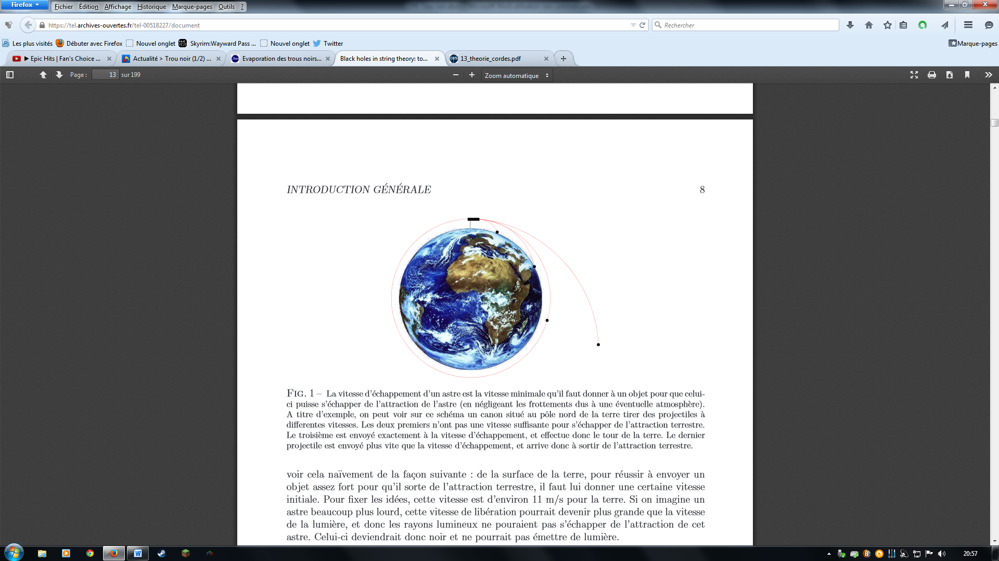 On a donc trois grands problèmes, la singularité, les microétats et la perte d’information. Notre but sera de voir si les différentes théories du tout ou de gravitation quantique peuvent résoudre certains de ces problèmes pour procéder à leur vérification.

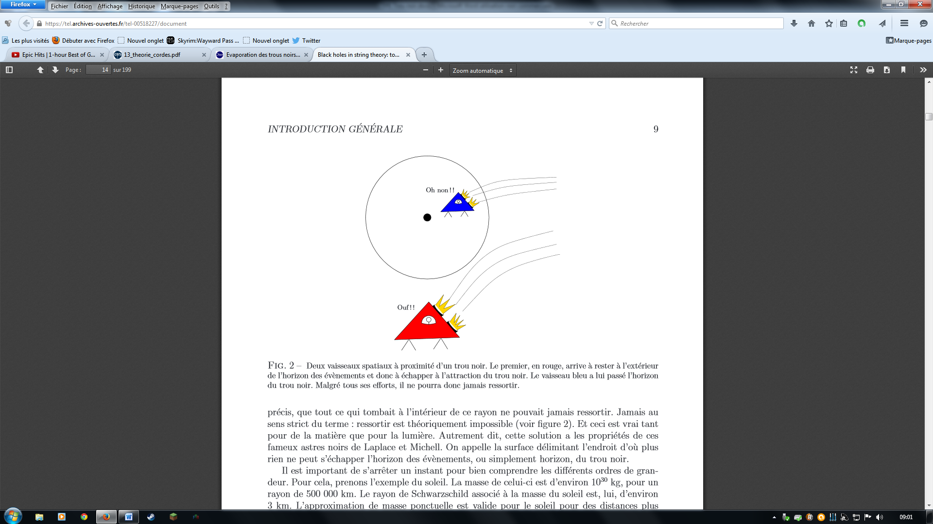

singularité

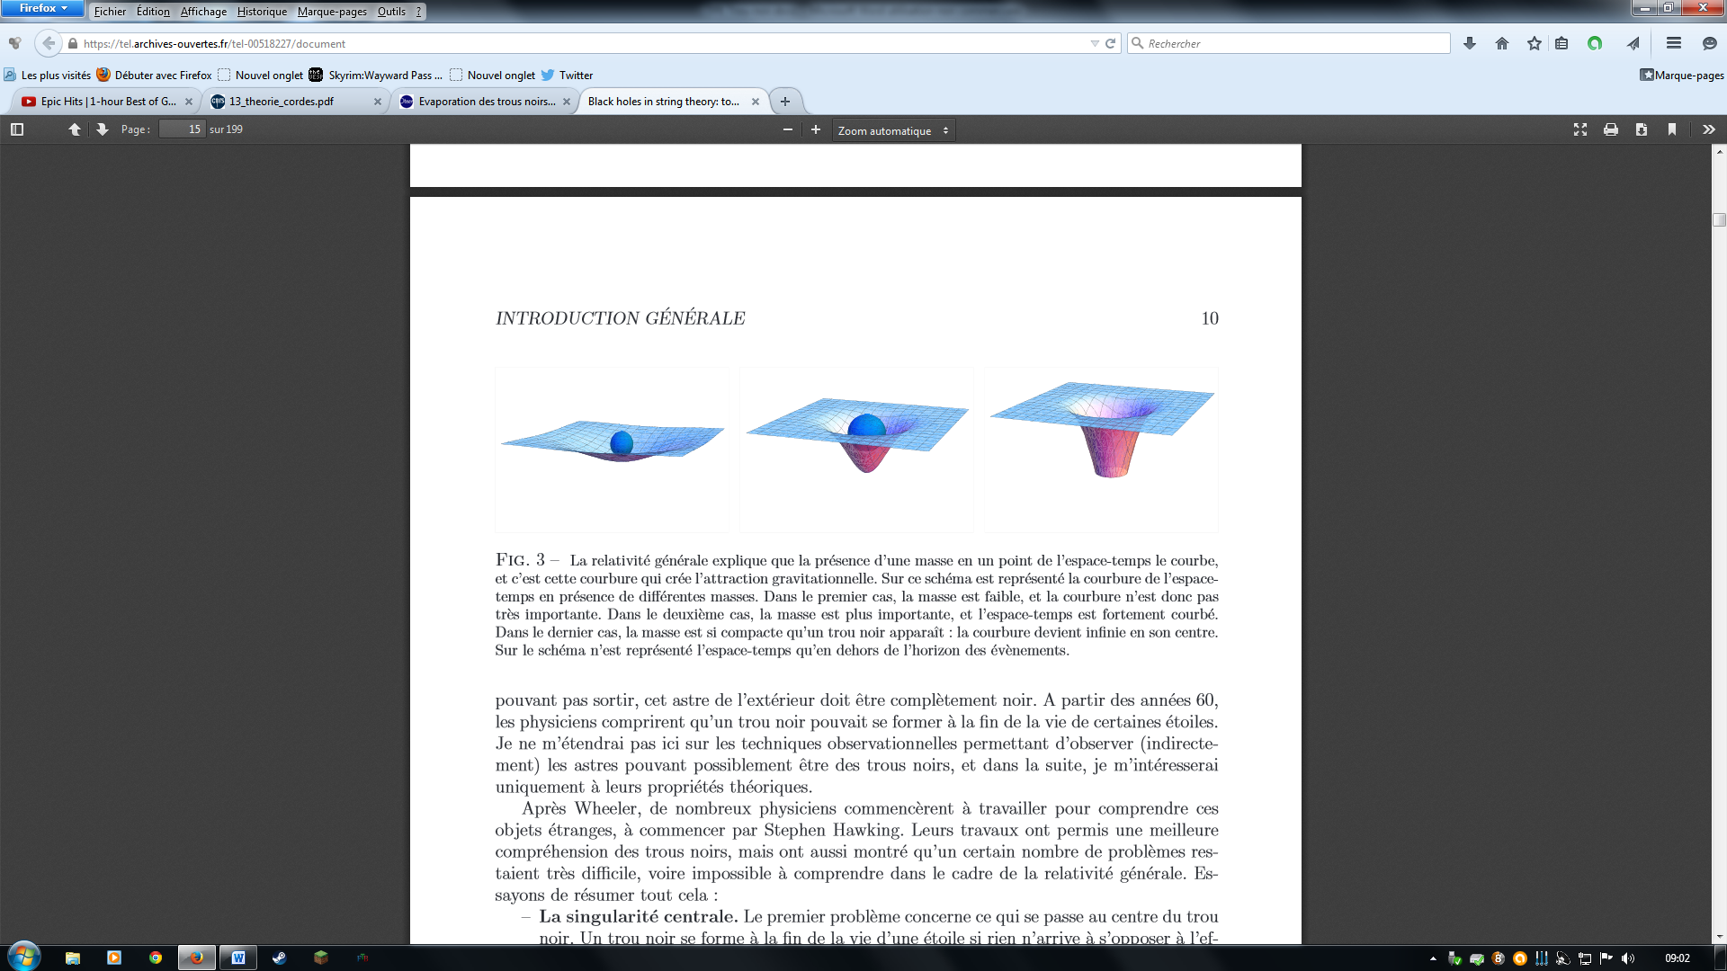

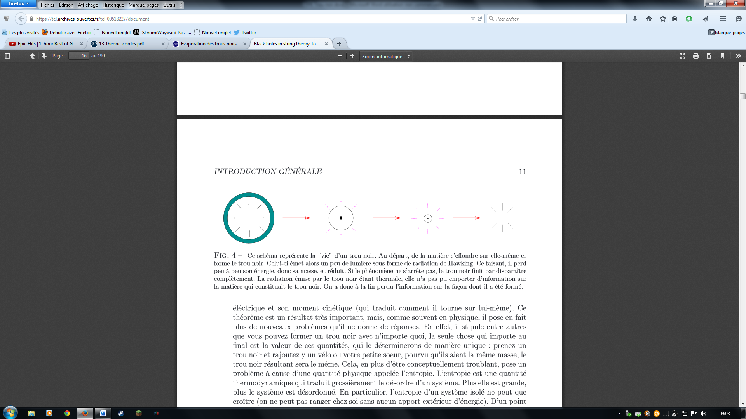

A) La théorie des cordes

Il s’agit de la théorie la plus connue et de la plus développée. La théorie des cordes ne décrit pas seulement la gravitation mais également les trois autres interactions fondamentales, ce qui fait d’elle une théorie du tout.

Tout d’abord il faut savoir qu’il existe beaucoup de théories des cordes. Elles reposent toutes sur l'idée de ne pas considérer les entités élémentaires de la physique comme des particules ponctuelles mais des cordes qui formeraient des boucles d'une taille finie, de l'ordre de la longueur de Planck :

m

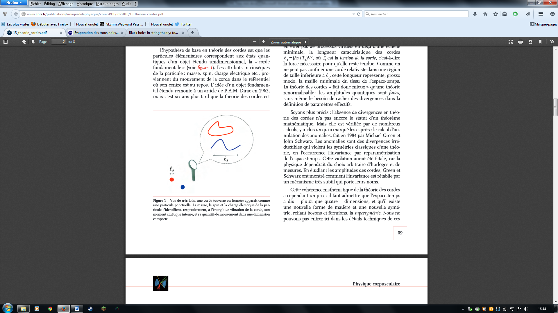 Ces cordes vibreraient comme des cordes de violon, et des différents modes de vibration donneraient naissance aux spins entiers, créant ainsi les bosons*, et aussi dans les versions supersymétriques aux spins demi- entiers créant les fermions*. C'est ainsi que nous percevons comme des particules de caractéristiques distinctes (masse, charge électrique, etc.) ne seraient que des cordes vibrant différemment.

La supersymétrie est une symétrie hypothétique en physique des particules. Elle établit un lien très solide entre les particules dotées d’un spin entier, et celles dotées d’un spin demi-entier. Dans ce contexte, les fermions sont associés à un autre type de particule : le superpartenaire. Les superpartenaires sont des grosses particules en tout point identiques à leur associé, sauf au niveau du spin : celui du superpartenaire diffère d’une demi-unité, ce qui forme un boson.

Par ailleurs selon la théorie des cordes, notre monde, apparemment tridimensionnel, serait non pas constitué de trois dimensions spatiales, mais de 10, 11, ou même 26. Sans ces dimensions supplémentaires, la théorie s’écroule. En effet, la cohérence physique (fonction d’onde donnant des probabilités positives) impose la présence de dimensions supplémentaires. La raison pour laquelle elles restent invisibles est qu’elles seraient enroulées à une échelle microscopique (des milliards de fois plus petite qu’un atome), ce qui ne nous permettrait pas de les détecter. En effet, si on imagine un câble vu de loin, celui-ci ne représente qu’une droite sans épaisseur, un objet unidimensionnel. Si l’on se rapproche assez près, on s’aperçoit qu’il y a bien une deuxième dimension : celle qui s’entoure autour du câble. D’après la théorie des cordes, le tissu spatial pourrait avoir de très grandes dimensions comme nos trois dimensions habituelles mais également de petites dimensions enroulées sur elles-mêmes.

La théorie bosonique des cordes à 26 dimensions est la théorie des cordes originale et la plus simple. La formulation de la théorie sur son feuillet d’univers ne contient que des bosons d’où son nom. Elle contient un tachyon (type de particule hypothétique dont l’énergie est une quantité réelle et la masse (au repos) un imaginaire pur) ce qui est une indication que la théorie est instable, et ne décrit donc pas la réalité.

Elle est toutefois utile pédagogiquement pour se familiariser avec les concepts fondamentaux que l’on retrouve dans des modèles plus réalistes. En particulier elle fait apparaître le graviton. Le graviton, boson de la gravitation serait une particule de spin 2 et de masse nulle. Ainsi en théorie des cordes la gravitation serait, comme les 3 autres forces, permise par un boson et non par une déformation de l’espace-temps. L’hypothèses des cordes fait d’après les calculs disparaitre le problème der renormalisation vu précédemment.

Il existe ensuite les théories des supercordes, il y en a 5. Elles ont en commun un univers à 9 dimensions qui ne possède pas de tachyons et supposent l’existence d’une supersymétrie laquelle s’est avérée nécessaire lorsque l’on a souhaité incorporer les fermions dans la théorie bosonique des cordes. Elles ont pour noms : I, IIA, IIB, HO et HE.

Il semblerait que ces cinq théories soient différentes formulations d’une théorie encore mal connue, reposant sur un espace à 11 dimensions (10 spatiales et une temporelle), appelée théorie M. La théorie M a 11 dimension au lieu de 9 car ces deux dimensions en plus ne sont pas des dimensions dans laquelle la corde peut évoluer, elles sont des dimensions qui composent la corde. La théorie M introduit la notion de couplage qui décrit la probabilité avec laquelle deux cordes peuvent se fondre en une, puis se "re-séparer". Ce nombre est spécifique à chaque type de corde.

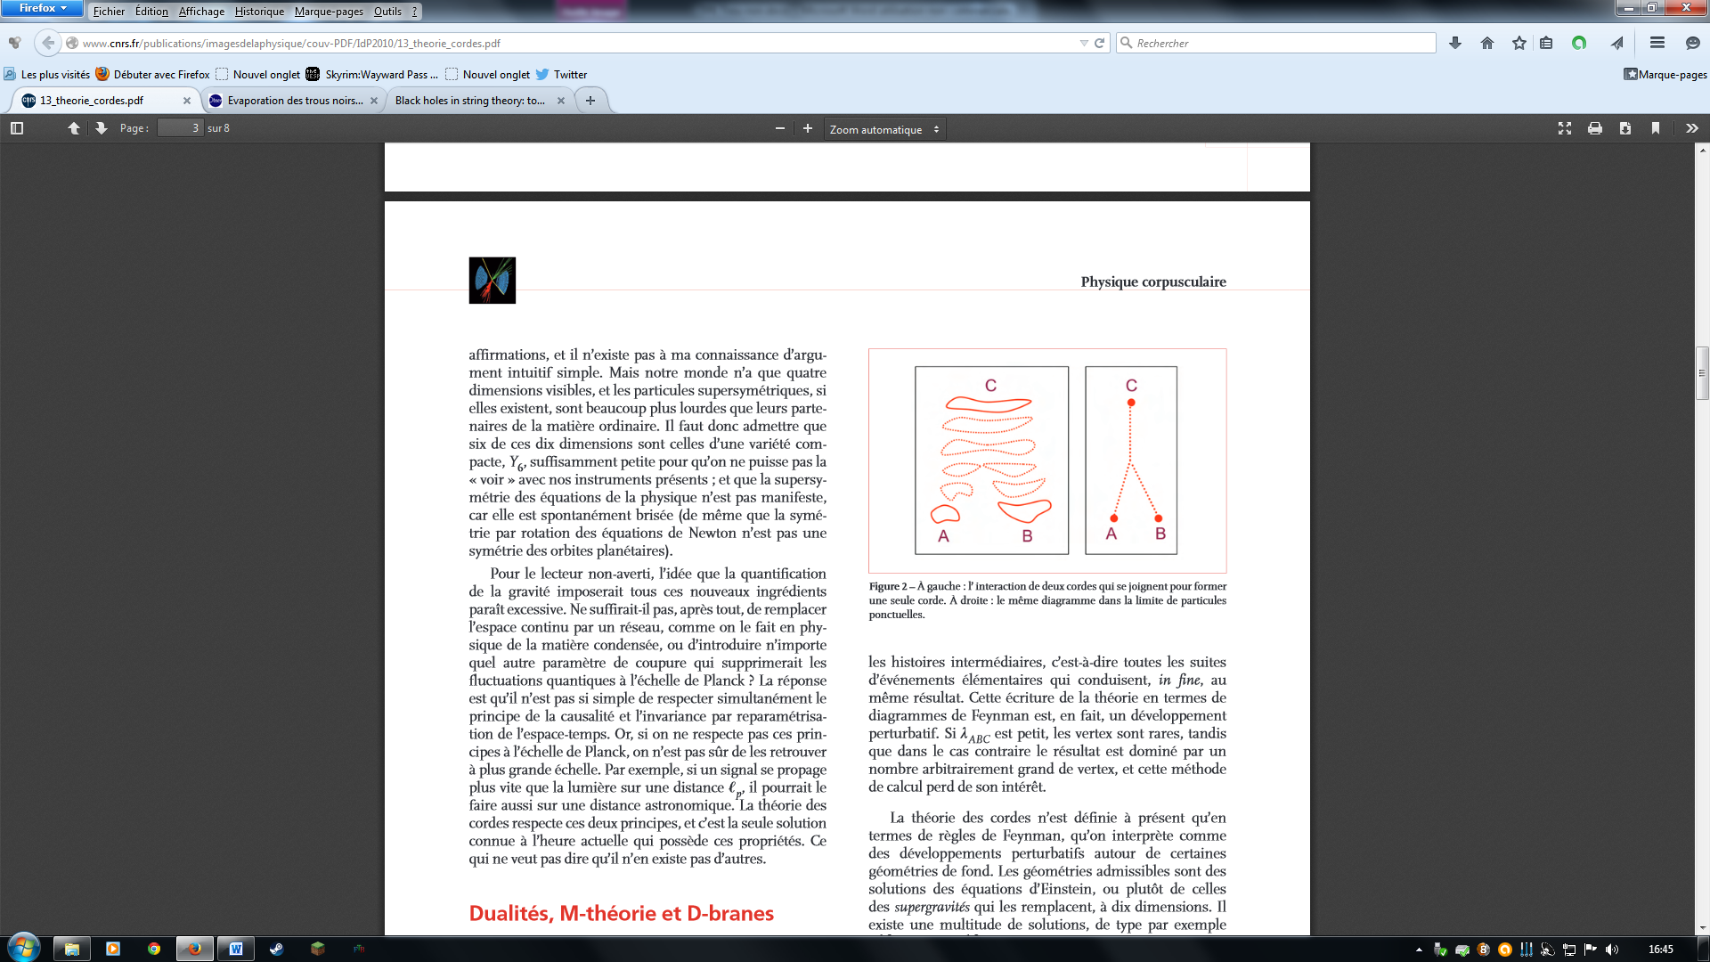

Vérification par les trous noirs :

Certains calculs en théorie des supercordes ont permis de compter les configurations microscopiques d’un système dual à un trou noir. Et ce comptage microscopique donne au final exactement l’entropie de Bekenstein-Hawking. Autrement dit, ils ont réussi le premier comptage microscopique de l’entropie d’un trou noir. Cela dit les techniques utilisées et le fait qu’il n’est valable que pour une certaine classe de trou noir qui n’existe pas vraiment font que cela n’explique pas vraiment ce qu’est un microétat de trou noir, ni comment le problème de perte d’information peut être résolu. Mais pour répondre à ces questions, Samir Mathur, en 2002, fit une proposition connue sous le nom de conjecture de Mathur ou « fuzzballproposal » (la pelote en français). D’après un calcul simple utilisant les trois constantes fondamentales que sont la vitesse de la lumière c, la constante de gravitation G et la constante de Planck réduite ħ, on trouve : $lp=\sqrt{\frac{ħ×G}{c^{3}}}≈{10}^{-35}m$

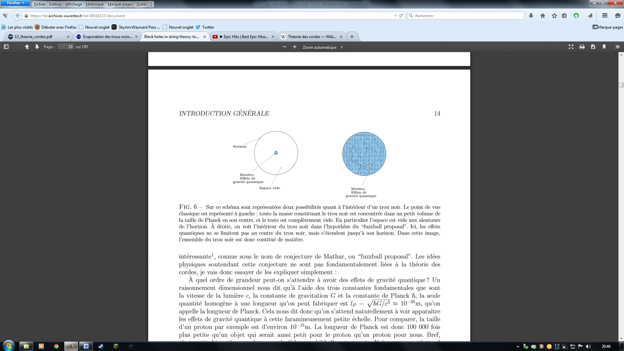On a vu qu’il s’agissait de la longueur de Planck. Cela nous dit que l’on s’attend naturellement à voir apparaître les effets de la gravité quantique à cette échelle. Mais celle-ci est petite, bien plus que le rayon de l’horizon des événements d’un trou noir. On s’attend donc à ce que les effets de la gravité quantique corrigent la singularité sur une cellule de la taille de Planck soit ${10}^{-105}m^{3}$, bien plus petite que la taille du trou noir. Mais la conjecture de Mathur propose que, puisque un trou noir est associé à un certain nombre N de microétats, cette taille lp peut être multipliée par un facteur dépendant de N. Comme N peut être très grand, cela pourrait faire grandir les effets quantiques jusqu’à des tailles macroscopique, typiquement jusqu’au rayon de Schwatzchild.

Si l’on suppose que la proposition de Mathur est vraie, et que les effets quantiques s’étendent jusqu’à la taille de l’horizon, cela veut dire que la description donnée par la relativité générale, qui ne prend pas en compte ces phénomènes quantiques, n’est plus valide dès l’horizon et non pas seulement au centre du trou noir. Si l’on suit cette conjecture, on peut comprendre comment ces corrections quantiques répondent aux trois problèmes des trous noirs, sans se poser la question plus technique, de ce que sont exactement ces microétats :

* La singularité centrale. La singularité, premièrement est corrigée, par la gravité quantique. Ceci marche que les effets soient de la taille de lp ou de celle de l’horizon, il est certain que les effets de la théorie des cordes vont à un moment contrer l’attraction gravitationnelle pour empêcher toute la masse de se concentrer en un point.
* L’entropie du trou noir. Si la conjecture de Mathur est vraie, cela veut dire qu’il existe des microétats de trou noir, des configurations quantiques qui fournissent une description microscopique des trous noirs. Si on a assez de microétats, on retrouvera l’entropie du trou noir macroscopique. Le trou noir relativiste est une « moyenne » de ces microétats, une approximation, qui est valable à l’extérieur du rayon de Schwarzschild.
* Le paradoxe de perte de l’information. Comme on l’a vu, le problème est que, dans une description classique, la radiation de Hawking émise par le trou noir est uniquement thermale, et ne porte donc aucune information sur la façon dont il a été formé. Ce résultat est basé sur le fait que l’émission se fait uniquement au niveau de l’horizon des évènements, où classiquement il n’y a pas de matière, puisque celle-ci est uniquement au centre du trou noir. Dans le cadre de la conjecture de Mathur, la matière s’étend jusqu’à l’horizon, la radiation partant de l’horizon est donc bien émise par la matière et non par l’espace vide. Elle va donc en s’en allant emporter un peu d’information sur le contenu. De cette manière, contrairement à la vision classique du rayonnement de Hawking, si le trou noir s’évapore on peut savoir de quoi il était constitué en regardant précisément la radiation qui s’en échappe.

Toutes les idées présentés ainsi sont élégantes, mais ne resteraient que des mots en l’air si l’on ne pouvait les tester explicitement, les comprendre dans un cadre précis. En théorie des cordes, il est possible de les implémenter réellement dans un contexte technique bien compris, et ultimement de démontrer ou d’infirmer la conjecture de Mathur. Depuis bientôt dix ans, de nombreux physiciens ont travaillé sur la question. Cette conjecture a été prouvée dans le cas d’une certaine classe de trous noirs, mais cette classe est d’une manière « dégénérée », et il est loin d’être certain qu’elle soit valide dans le cas général.

Finalement la conjecture de Mathur est une des théories qui peuvent être comprises dans la théorie des cordes pouvant expliquer ces phénomènes mais certainement pas la seule. Les principaux avantages de la théorie des cordes sont son élégance, sa capacité à décrire toutes les interactions et son cadre mathématique très poussé.

Ainsi selon Peter Woit, une théorie des cordes « ne peut même pas être fausse ». En effet, le nombre de théories permet d’ajuster les constantes libres de la théorie des cordes de manière à s’accommoder de pratiquement n’importe quelle observation, connues ou à venir. Par exemple, si le LHC ne détecte pas les particules superpartenaires, il sera possible de modifier la théorie pour rendre ces particules plus lourdes afin d’expliquer leur non-détection. Cette flexibilité rend également très difficile de faire des prédictions de phénomènes physiques pouvant tester et valider la théorie des cordes.

B) Gravité quantique à boucles

L’une des plus grandes forces de cette théorie est qu’elle n’utilise que la relativité générale et la mécanique quantique, deux théories bien connues. En effet dans cette théorie la supersymétrie ou les dimensions spatiales supplémentaires ne sont pas requises comme en théorie des cordes. Toutefois, elles peuvent exister sans compromettre la théorie. La gravitation quantique à boucles n’est pas une théorie du tout car, contrairement à la théorie des cordes, elle ne décrit pas toutes les interactions mais la gravité quantique. Ainsi, elle est une simple quantification de la relativité générale.

Pour les spécialistes des boucles, une véritable théorie quantique de la gravitation ne doit formuler aucune hypothèse sur la géométrie de l'espace-temps. Comme en relativité générale, c'est le contenu en matière de l'Univers qui fixe de façon dynamique sa géométrie. Les physiciens parlent ainsi d'approche « indépendante du fond ».

À partir de là, il s'agit d'appliquer les techniques standard de quantification à la gravitation. C'est-à-dire à l'espace-temps lui-même. Cette opération est très délicate et a échoué à de nombreuses reprises jusqu’à ce que Abhav Ashtekar réussit une reformulation de la relativité générale « indépendante du fond » (background indépendant en anglais). C’est alors que Lee Smolin et Carlo Rovelli remarquent une grande ressemblance entre les équations qui décrivent le mouvement de l’espace-temps et celles qui décrivent les lignes de champs électriques dans la théorie de Maxwell*. C’est pour quoi, ils suggèrent d’utiliser des méthodes presque similaires à celles utilisées pour dériver la version quantique de l’électromagnétisme pour le champ de la relativité générale. C’est comme cela que naît la théorie. Le nom, gravitation quantique à boucles, vient du fait qu’elle s’appuie sur le calcul de la variation de l’orientation de surfaces d’espaces le long de lignes fermées d’espace-temps, comme des boucles. La quantification ajoute certaines propriétés quantiques telles que l’incertitude comme celle qui lie la position et la vitesse d’une particule.

Les calculs indiquent que l’espace-temps n’est pas continu comme dans la théorie de la relativité générale mais discontinu. Il est constitué de « quanta d’espace » de la longueur de Planck, soit ${10}^{-35}$ m, ou plus exactement de volume élémentaire de ${10}^{-105}m^{3}$.

Plus tard, Carlo Rovelli et Lee Smolin découvrent que l’espace peut être représenté par une gigantesque toile où un nœud représente un de ces volumes élémentaires et un lien, la surface séparant deux volumes adjacents. L’espace-temps quantifié est appelé « mousse de spin » (spin foam en anglais). Mais le temps est également quantifié, discontinu. Le « quantum de temps » vaut ${10}^{-43}s$. Ces quanta d’espace et de temps sont soumis aux lois de la physique quantique et donc aux états quantiques. Il est possible de dessiner des diagrammes les représentant. Pour comprendre comment fonctionnent ces diagrammes, imaginons que nous ayons un morceau d’espace en forme de cube. Dans notre diagramme, ce cube sera un point – le volume – d’où partent six lignes, chacune représentant une face du cube. Nous écrivons un nombre près du point qui indique le volume et un nombre sur chaque ligne, correspondant à l’aire de la face représentée par cette ligne. Supposons que l’on pose une pyramide au-dessus du cube. Ces deux polyèdres, qui ont une face commune, seraient représentés par deux points (deux volumes) reliés par une ligne (la face qui joint les deux volumes). Le cube a cinq autres faces et nous dessinons cinq lignes qui partent du point correspondant. La pyramide en a quatre, représentées par quatre lignes issues du second point (figure E1).

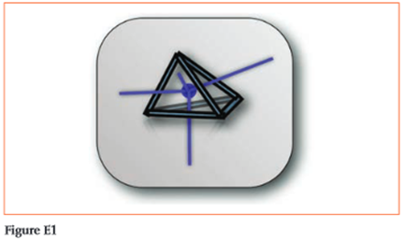

Ainsi, nous savons comment il faut procéder pour représenter, à l’aide de ces diagrammes, des arrangements compliqués comportant des polyèdres plus complexes que des cubes ou des pyramides : chaque polyèdre est représenté par un point, ou nœud, et chaque face plane par une ligne (figure E2).

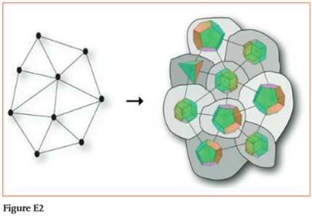

Ces diagrammes sont appelés des graphes. Un nœud correspond en général à une longueur de Planck au cube, et une ligne est souvent une surface d’une longueur de Planck au carré. Les particules élémentaires, par exemple les électrons, sont représentées par certains types de nœuds auxquels nous attribuons en plus du volume, des étiquettes supplémentaires que décrivent leurs attributs et propriétés. Les champs, par exemple le champ électromagnétique, sont représentés, eux, par des étiquettes supplémentaires ajoutées sur les lignes du graphe. Le mouvement de ces particules et de ces champs dans l’espace correspond au déplacement par sauts des étiquettes sur le réseau. Le temps s’écoule donc dans cette représentation par étape qui permet aux étiquettes de se déplacer. Il faut donc le voir comme un film où les différentes images, formées par des milliers de pixels représentent l’espace et le défilement des images le temps.

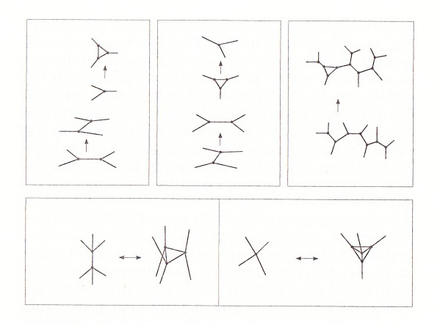

Dans ce schéma les réseaux de spins sont représentés à un temps initial puis une unité de temps plus tard.

A la différence des cordes dans la théorie des cordes, les « boucles » ne se propagent pas dans l’espace mais « sont l’espace ».

Cette théorie donne des résultats intéressants. Tous d’abord les singularités disparaissent que ce soit celle du Big Bang ou celles des trous noirs. Cela peut s’expliquer par le fait qu’il y a une taille minimum à de telles concentrations de matière faisant disparaître les infinies de la théorie « classique ».

Mais le résultat le plus important est la preuve par le calcul du rayonnement de Hawking. La théorie de la gravitation quantique à boucles permet en effet de retrouver la formule de l’entropie de Bekenstein-Hawking pour tous les trous noirs. Plus surprenant encore, elle permet de mieux connaître le spectre de ce rayonnement. Si un jour on observe un rayonnement de Hawking, l’étude de son spectre pourrait permettre de prouver cette théorie.

Par ailleurs cette théorie indique que le Big Bang est un « rebond », puisqu’il aurait été créé par une contraction d’un espace antérieur (figure 2).

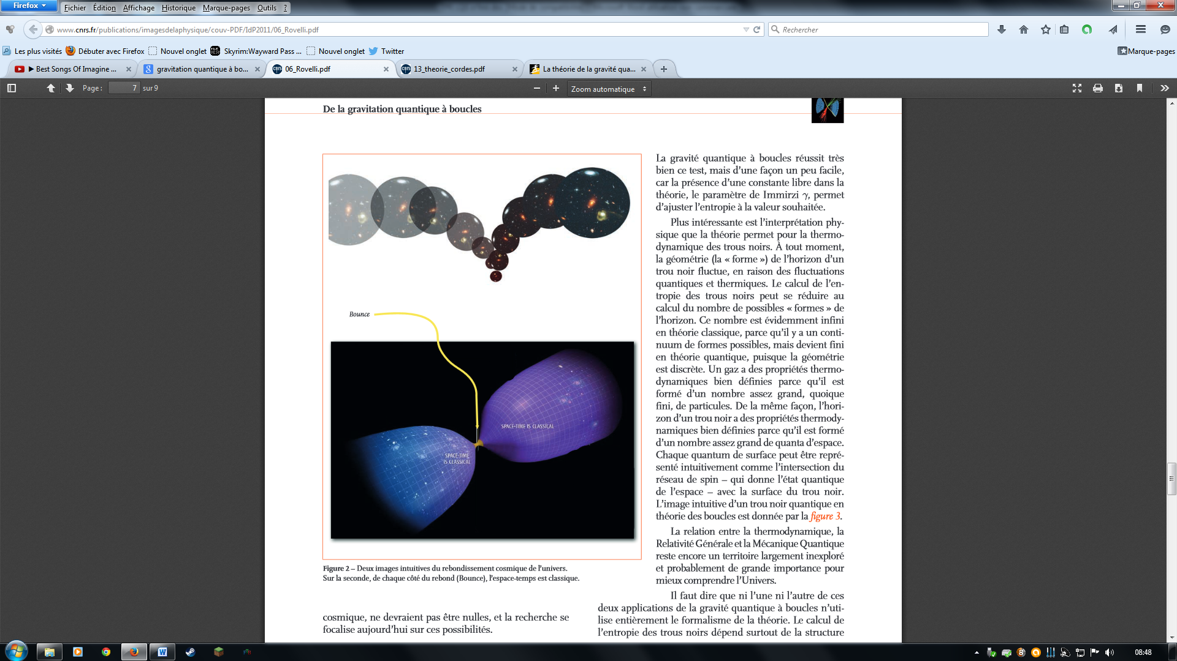

**C) ER=EPR**

En juin 2014, soit très récemment, Juan Maldacena et Leonard Susskind, deux éminents théoriciens, publient un article inattendu et une équation : ER=EPR. En réalité il s’agit d’initiales. EPR fait référence au paradoxe Einstein-Podolsky-Rosen et plus particulièrement à l’intrication quantique. Quant à ER, il s’agit d’une référence à une conséquence de la relativité générale : les ponts Einstein-Rosen ou trous de ver. Un trou de ver est une pliure de l’espace-temps qui relierait deux régions distinctes de cet espace-temps, créant ainsi un raccourci. Un objet pourrait alors être vu de deux endroits différents comme un ver qui serait visible des deux côtés d’un tunnel creusé dans une pomme. C’est Einstein et Rosen qui découvrent ce phénomène les premiers en 1935, quelques mois après le paradoxe EPR.

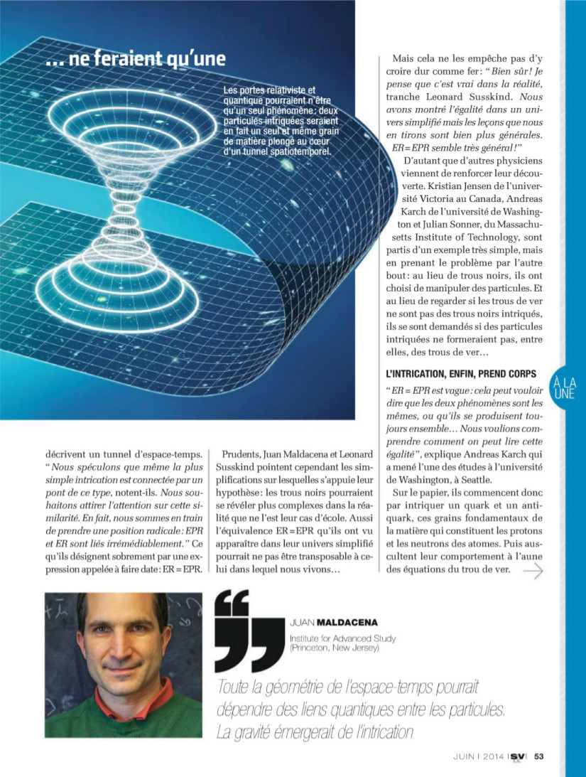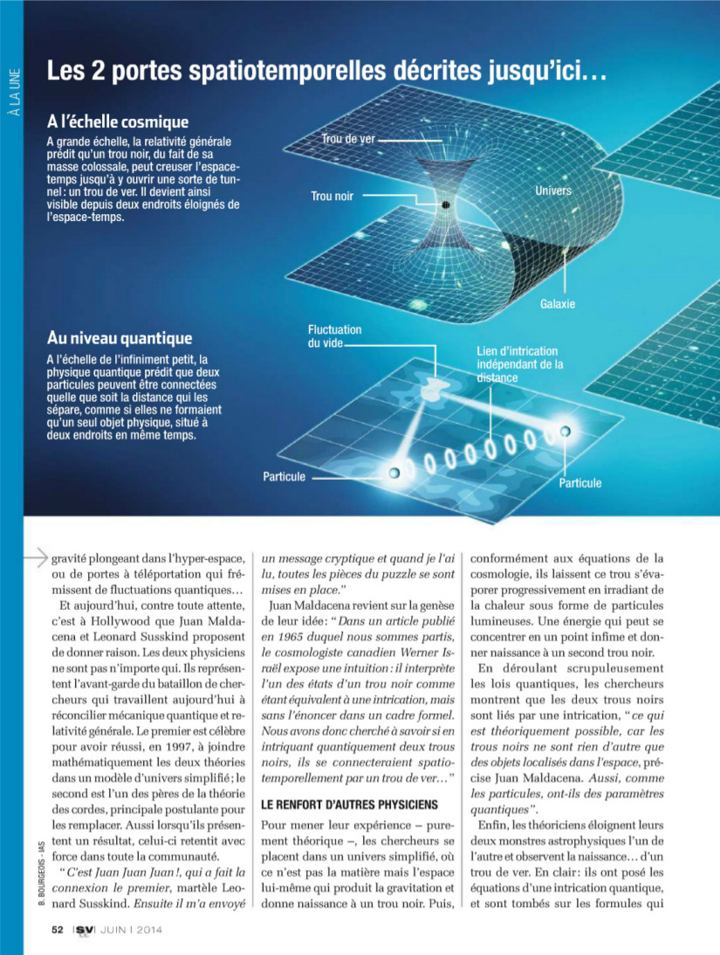 La théorie de Juan Maldacena et Leonard Susskind décrit l’intrication quantique et les trous de ver comme deux visions différentes de la même réalité. Ainsi entre chaque particule intriquée, il existerait un trou de vers. Les deux particules intriquées seraient donc en réalité la même particule vue à des endroits et donc, puisqu’on parle d’espace-temps, à des époques différentes.

On devrait donc voir l’espace-temps comme une trame quadridimensionnelle pliée par chaque intrication.

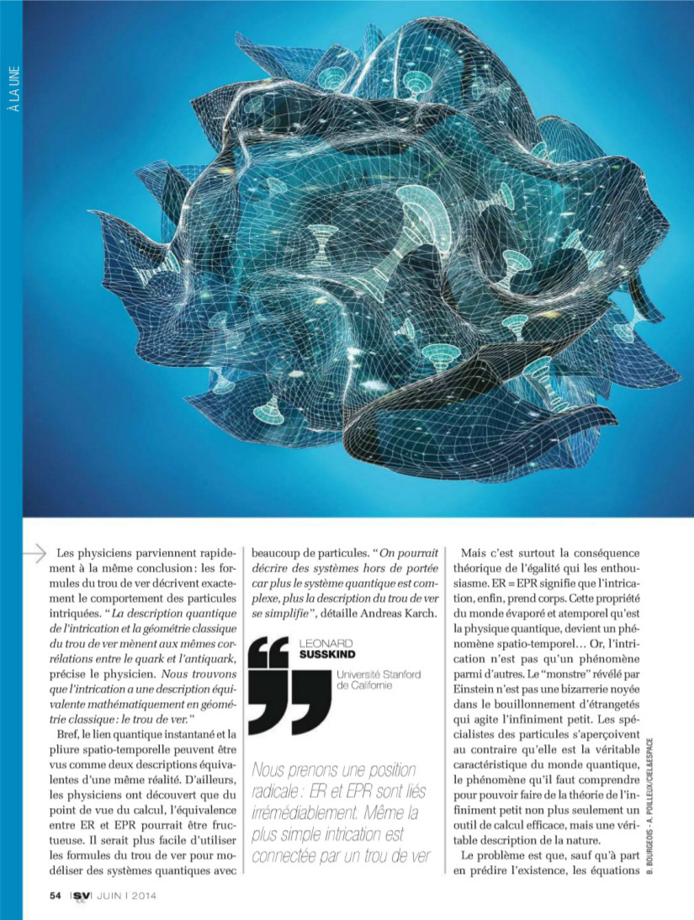

Certains affirment même que la relativité générale, et donc la gravitation, pourrait être une conséquence de ces intrications quantiques sous formes de trous de vers, une sorte de propriété émergente*.

Mais aujourd’hui, cette théorie n’a été validée que dans un espace sans gravitation et simplifié. On ne peut pas encore être sûr que cette théorie soit juste.

Toutefois celle-ci permettrait de résoudre un problème important lié aux trous noirs : le rayonnement de Hawking. On a vu que Hawking a découvert que les trous noirs émettaient un rayonnement. Celui-ci est émis depuis l’horizon des évènements. Les fluctuations quantiques du vide permettent à deux particules intriquées de se former. L’une tombe dans le trou noir et l’autre en émerge et forme le rayonnement de Hawking. Le problème, c’est que les calculs montrent que la particule émergeant du trou noir peut s’intriquer avec n’importe quelle autre particule créée de la même façon. Le problème c’est qu’elle est déjà intriquée avec celle tombant dans le trou noir, et qu’elle ne peut pas l’être avec plusieurs particules. En effet, une telle situation pourrait lui imposer des états contradictoires. Ce problème divise les chercheurs et certains pensent qu’il existe un mur de feu (firewall en anglais) qui permettrait de détruire l’intrication de la particule émergeant du trou noir à celle qui tombe dedans mais un telle objet n’est prédit par aucune théorie. En s’inspirant des travaux de Mathur sur les fuzzball vu précédemment, ils ont pu imaginer des couches d’intenses énergies au niveau de l’horizon qui joueraient le rôle du « firewall ». C’est donc dans ce contexte que l’article ER=EPR sort. Et celui-ci permet de dire que les deux particules intriquées créées par le rayonnement Hawking seraient la même particule visible des deux côtés de l’horizon grâce à un trou de ver. Du coup, cette particule peut très bien s’intriquer sans poser de problème.

Cette théorie très récente démontre bien que la recherche d’une description de la gravité est un problème plus que jamais d’actualité et que de nouvelles théories peuvent encore apparaître.

**Conclusion**

On pourrait se demander pourquoi la recherche d’une gravitation quantique est si importante. Les trous noirs ne sont pas les seuls à ne pouvoir être décrit que par la gravitation quantique, il en est de même pour le Big Bang et la création de l’univers, mais aussi tout simplement l’espace et le temps. Si une telle recherche est si précieuse c’est qu’elle nous permettrait d’avoir la vraie image de l’espace, du temps et, si on arrive à une théorie du tout, de toutes les interactions fondamentales. On pourrait alors obtenir un nouveau « modèle standard » qui permettrait de résoudre la quasi-totalité des problèmes physiques actuels et de découvrir ce qui s’est passé au moment du Big Bang ou peut-être même avant. Il existe d’autres théories du tout mais qui ne peuvent être expliquées dans le cadre des trous noirs.

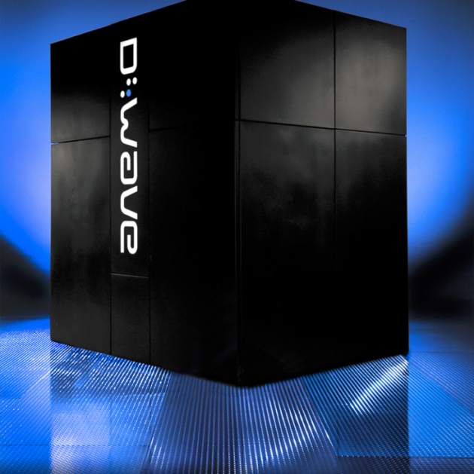Une théorie du tout pourrait permettre également de créer ce que l’on appelle des ordinateurs quantiques. A la différence des ordinateurs qui traitent des bits, qui donnent ou 0 ou 1, un ordinateur quantique utilise des qubits qui sont en état de superposition quantique entre 0 et 1. Un ordinateur quantique de 300 qubits pourrait simuler l’univers lui-même. Tous ce dont on peut être sûr, c’est qu’un ordinateur quantique permettrait de faire des simulations de systèmes quantiques que les ordinateurs classiques ne peuvent faire. Toutefois il y a peu de chance qu’un tel ordinateur remplace ceux que l’on a chez nous.

La photo ci-contre est celle de l’ordinateur quantique le plus performant à ce jour, celui de la société canadienne D-Wave.

**Lexique :**

**Référentiel :** point de l’espace à partir duquel on effectue les mesures. C’est à partir de ce point que l’on peut attribuer les coordonnées spatiales et temporelles d’un objet.

**Déterminisme :** notion selon laquelle le principe de causalité est respecté. Celui-ci indique que les effets ne peuvent précéder les causes mais aussi que l’on peut connaitre l’évolution d’un système si on connait toutes les interactions qui s’appliquent à celui-ci.

**Spin :** le spin est une propriété des particules comme la charge électrique où la masse. Toutefois elle n’apparait que dans la théorie quantique et ne peut prendre que des valeurs entières ou semi-entières.

**Bosons :** catégorie qui rassemble les particules de spin entier. Ces particules sont les médiateurs des interactions fondamentales comme le photon.

**Fermions :** catégorie qui rassemble les particules de spin demi-entier. Ces particules constituent la matière avec par exemple l’électron ou les quarks.

**Théorie de Maxwell :** Maxwell a été l’auteur de la force électromagnétique telle qu’on la connait aujourd’hui grâce à quatre équations qui portent son nom.

**Propriété émergente :** une propriété émergente est une propriété qui apparait lors de l’unification de certains constituants. Par exemple, la conscience est une propriété émergente du cerveau et donc de l’addition de tous les neurones.

**Sources :**

*Sciences et Avenir Hors-série N°180*, janvier/février2015.

*Sciences et Vie n°1161.* Juin 2014.

**Erwin Schrödinger.** *Physique quantique et représentation du monde.* Seuil, 1992. 185 pages. Points Sciences. ISBN 2.02.013319.9

**Carlo Rovelli.** *Quantum Gravity.* 2003. 347 pages.[Online Article] :<http://www.cpt.univ-mrs.fr/~rovelli/book.pdf>

**Carlo Rovelli,** “Loop Quantum Gravity”,Living Rev. Relativity, 2008. [Online Article]: http://www.livingreviews.org/lrr-2008-5

**Clément Ruef**. *Black holes in string theory: towards an understanding of quantum gravity*.Mathematical Physics.Université Paris Sud - Paris XI, 2010.English.<tel-00518227>

**José Rodrigues Dos Santos.** *La clé de Salomon.* HC éditions, 2014. 380 pages. ISBN 978-2357201767.

**Silvio Bergia.***Einstein : Le père du temps moderne.*Pour la science, 2004. 160 pages. ISBN978-2842450717.

**Lee Smolin.***Three Roads to quantum gravity.*Basic Books, 2002. 256 pages. Collection**:** Science Masters. ISBN 9780465078363.

**Brian Greene**. *L'Univers élégant: Une révolution scientifique : de l'infiniment grand à l'infiniment petit, l'unification de toutes les théories de la physique.* Folio, 2005. 656 pages. Collection**:** Folio essais. ISBN-13**:** 978-2070302802.

**Jean-Pierre Luminet*.*** *Le Destin de l'Univers (Tome 1): Trous noirs et énergie sombre.* Folio, 2010. 352 pages. Collection**:** Folio essais. ISBN-13**:** 978-2070414604.